
Міністерство освіти і науки України
Національний технічний університет України
“Київський політехнічний інститут імені Ігоря Сікорського”
Факультет інформатики та обчислювальної техніки
Кафедра інформатики та програмної інженерії

Лабораторна робота №6
Аналіз текстів на мові Python
Тема: Аналіз настроїв.
Варіант: 1

Виконав Перевірила:
студент групи ІП-11: Тимофєєва Ю. С
Панченко С. В.

Київ 2023
Зміст
1 Мета лабораторної роботи 6
2 Завдання 7
3 Виконання 8
3.1 Обробка тексту для постів twitter 8
3.2 Класифікація для постів twitter 11
3.3 Побудова моделі 11
3.4 Аналіз результатів моделі для постів twitter 16
3.5 TextBlob 16
ДОДАТОК А ТЕКСТИ ПРОГРАМНОГО КОДУ 19

Мета лабораторної роботи
Ознайомитись з вирішенням задачі аналізу настроїв.

Завдання
Створити програму, яка:
- Зчитує заданий набір даних, виконує попередню обробку, розбиває дані на навчальні на тестові. Виконує аналіз настроїв за допомогою алгоритмів класифікації(наприклад, логістичної регресії, опорних векторів і т.д. ).
- Розрахувати матрицю невідповідностей, провести оцінку точності моделі.
- Використати один з готових лексиконів, наприклад Textblob, для аналізу оцінки настроїв. Також розрахувати матрицю невідповідностей, провести оцінку точності моделі.
- Обрати три випадкові записи та вивести результати оцінки їх настрою за пунктами 1 і 3.

Виконання

Обробка тексту для постів twitter
Для початку імпортуємо модулі та зчитаємо файл.
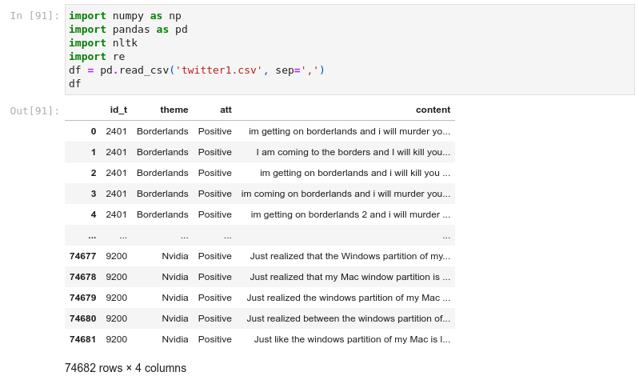
    - Зчитування файлу
Видалимо порожні документи, якщо вони є.
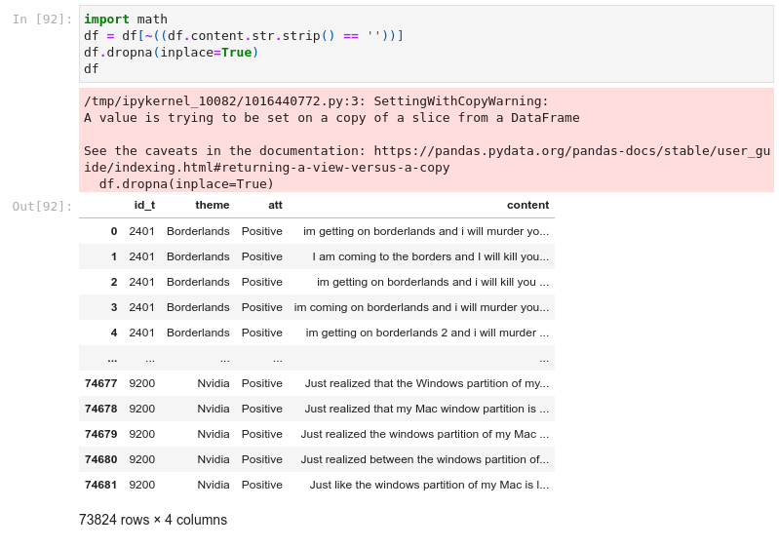
    - Видалення порожніх документів
Перетворимо категоріальні змінні у числові за допомогою класу LabelEncoder з модуля sklearn.preprocessing.
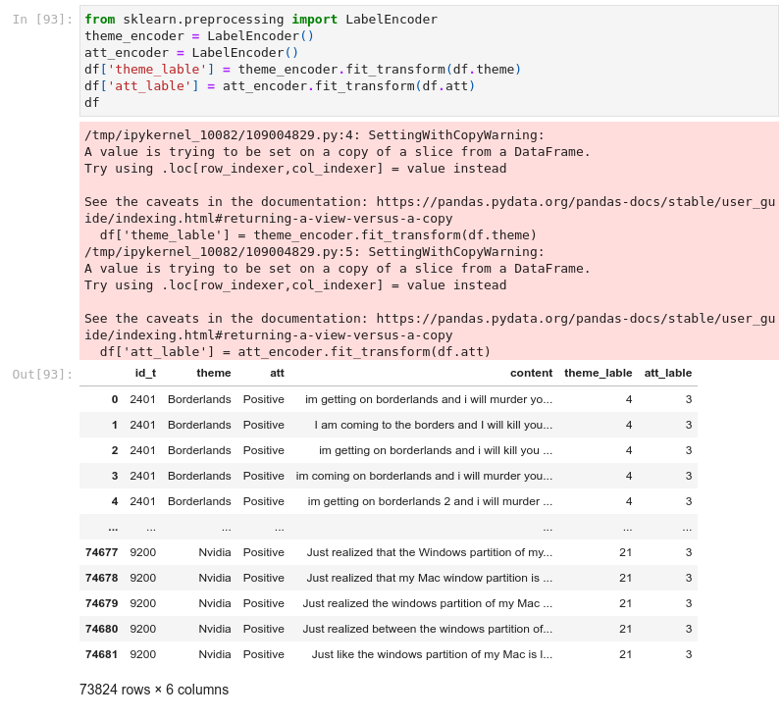
    - Перетворення категоріальних змінних в числові
Визначимо стоп-слова англійської мови.
    - Стоп-слова
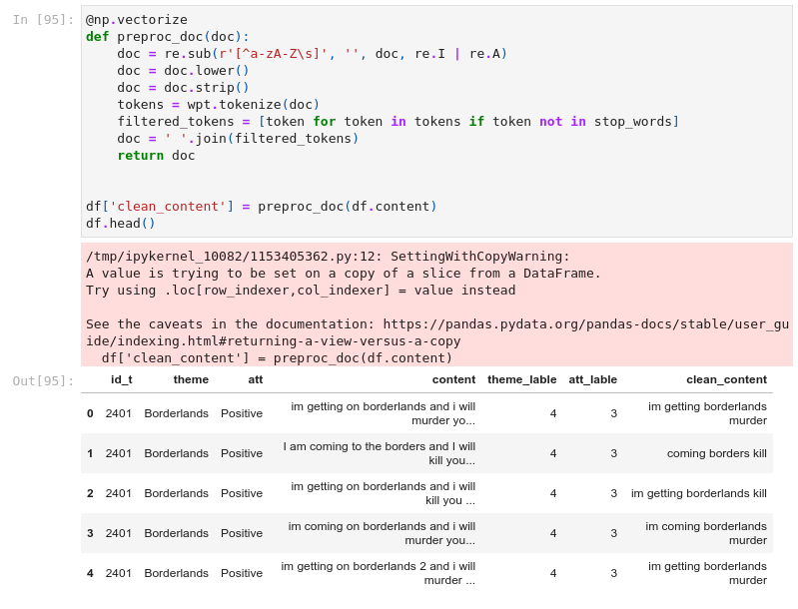
    - Обробка документів
У результаті попередньої обробки деякі документи могли стати порожніми. Тому потрібно це перевірити.
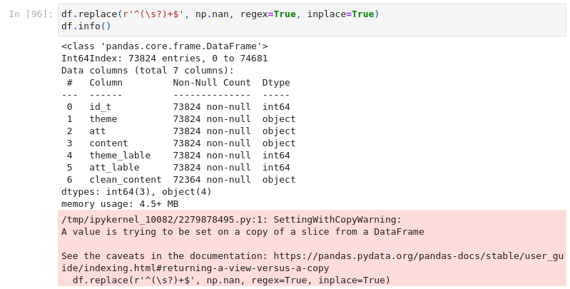
    - Перевірка на присутність пустих значень
Видалимо пусті значення.
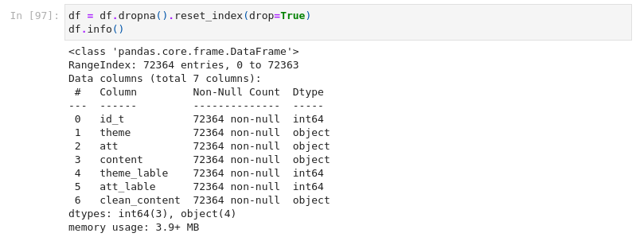
    - Видалення пустих значень

Класифікація для постів twitter
Використаємо TF-IDF модель для представлення тексту у векторному вигляді.
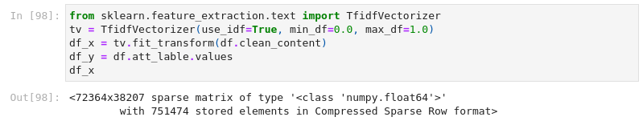
    - TF-IDF модель
Додамо до аргументів колонку тем.
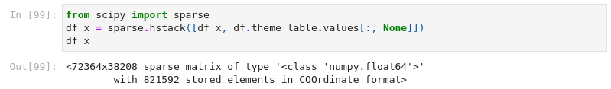
    - Аргументи

Побудова моделі
Визначимо продуктивність роботи моделі на прикладі матриці невідповідностей. Для цього застосуємо sklearn.metrics.plot_confusion_matrix.
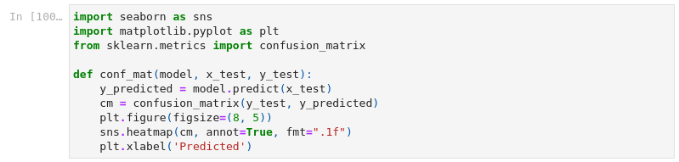
    - Функція побудови матриці невідповідностей
Побудуємо графік ROC( Receiver Operating Characteristic ), що є графіком істинно позитивної відносної частоти проти хибно позитивної частоти.
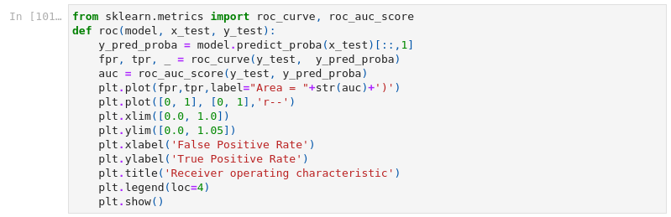
    - Імпортування модуля та визначення функції roc
Розділимо дані на навчальні та тестові, отримаємо чотири масиви: документи для навчання, документи для тестування, мітки для навчання, мітки для тестування.
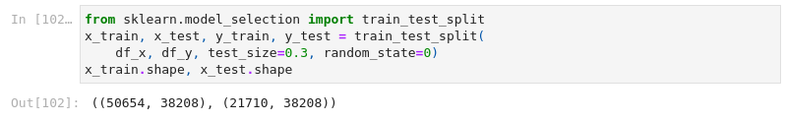
    - Розділення даних на навчальні та тестові
Оберемо декілька методів класифікації.
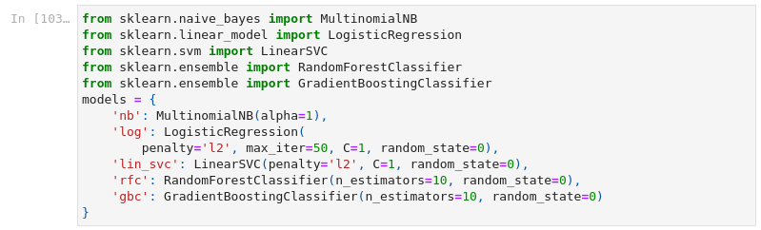
    - Методи класифікації
Визначимо функцію отримання результатів.
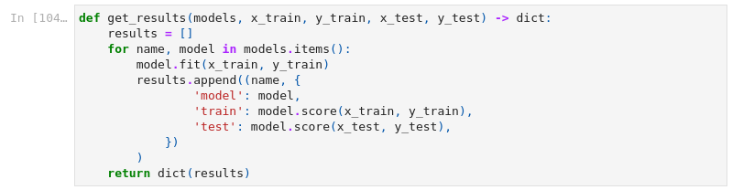
    - Функція отримання результатів
Натренуємо моделі та визначимо результати.
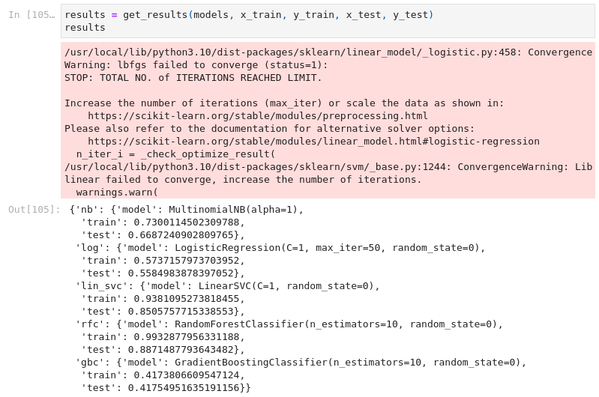
    - Результати точності класифікації
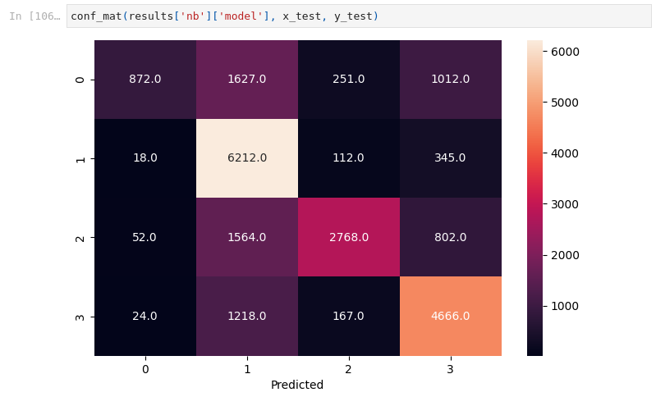
    - Матриця невідповідностей для Naive Bayes
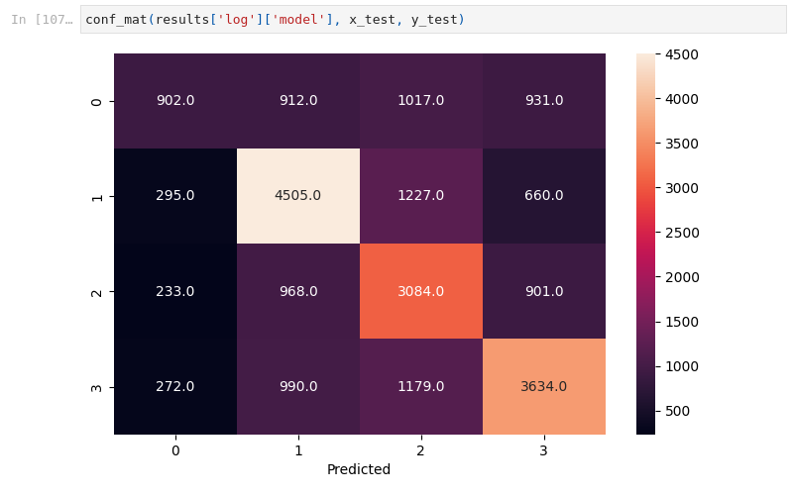
    - Матриця невідповідностей для Logistic Regression
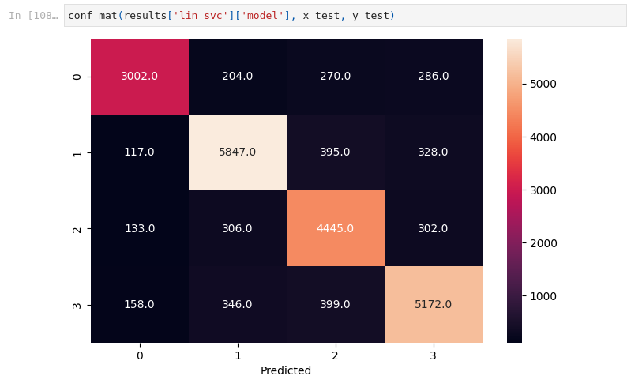
    - Матриця невідповідностей для Linear SVC
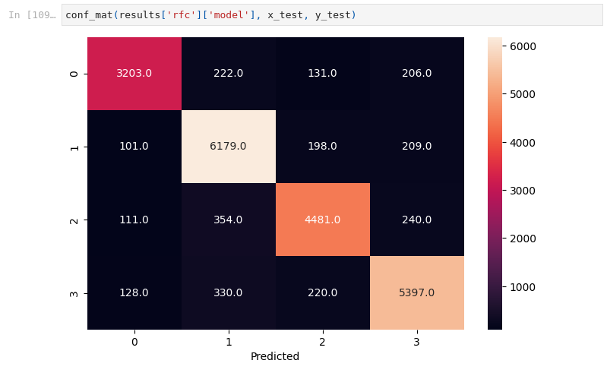
    - Матриця невідповідностей для Random Forest
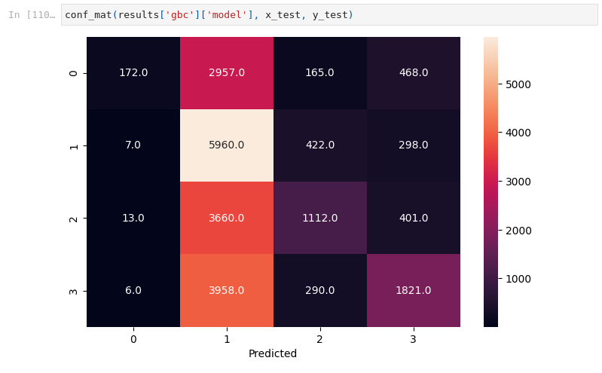
    - Матриця невідповідностей для Gradient Boosting

Аналіз результатів моделі для постів twitter
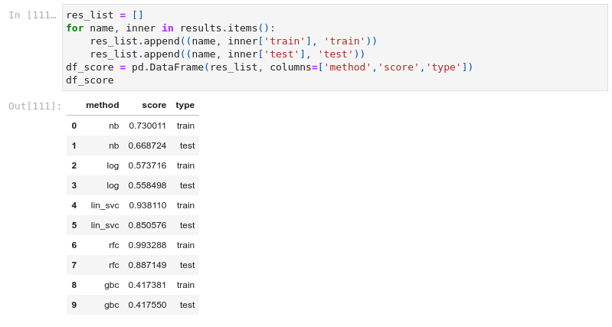
    - Датафрейм результатів
Для наочності побудуємо гістограму.
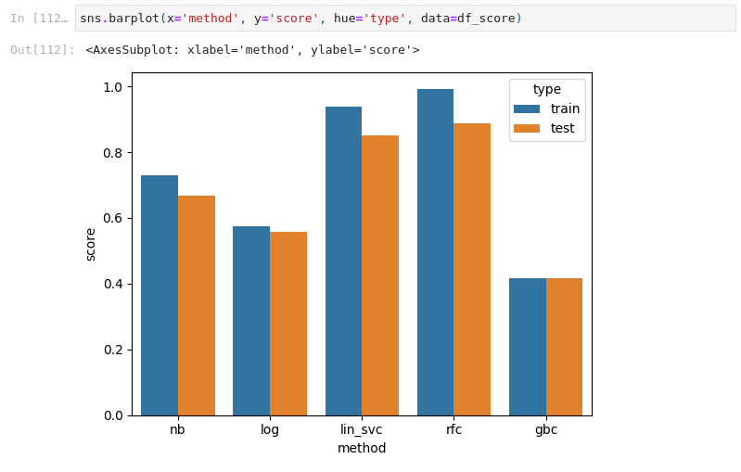
    - Результати моделей

TextBlob
Імпортуємо textblob.
    - Імпортування textblob
Покажемо список можливих настроїв.
    - Можливі настрої
Розіб'ємо знову дані на тренувальні та тестові, зробимо прогнози настроїв за допомогою textblob.
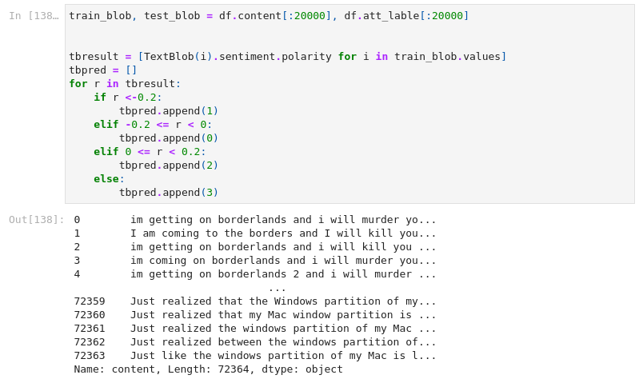
    - Прогнози настроїв
Виведемо матрицю невідповідностей.
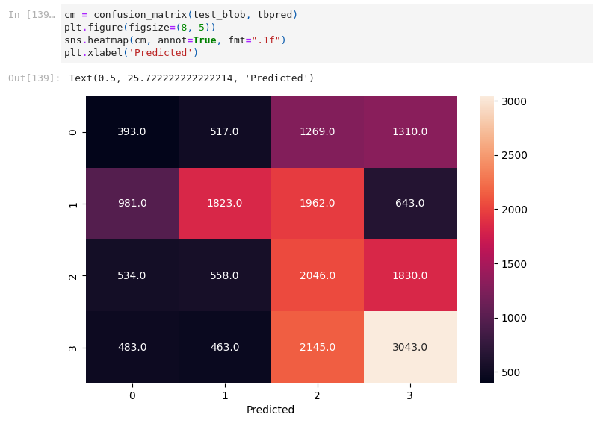
    - Матриця невідповідностей
Перевіримо якості моделей на випадкових значеннях.
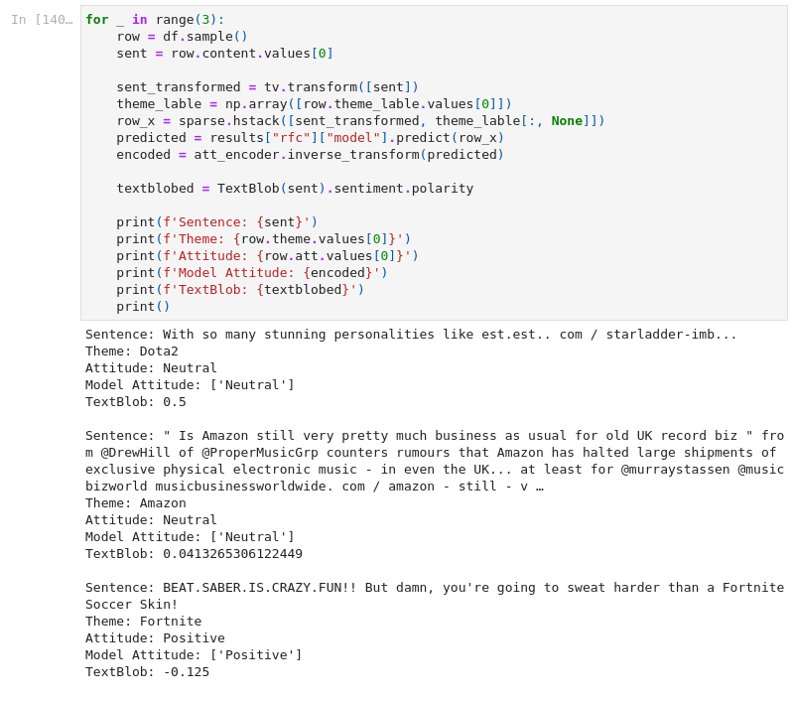
    - Перевірка якості моделей на випадкових значеннях

ДОДАТОК А ТЕКСТИ ПРОГРАМНОГО КОДУ

Тексти програмного коду
(Найменування програми (документа))

Жорсткий диск
(Вид носія даних)

(Обсяг програми (документа), арк.)

Студента групи ІП-113 курсу
Панченка С. В

import numpy as np
import pandas as pd
import nltk
import re
df = pd.read_csv('twitter1.csv', sep=',')
df
import math
df = df[~((df.content.str.strip() == ''))]
df.dropna(inplace=True)
df
from sklearn.preprocessing import LabelEncoder
theme_encoder = LabelEncoder()
att_encoder = LabelEncoder()
df['theme_lable'] = theme_encoder.fit_transform(df.theme)
df['att_lable'] = att_encoder.fit_transform(df.att)
df
wpt = nltk.WordPunctTokenizer()
stop_words = nltk.corpus.stopwords.words('english')
@np.vectorize
def preproc_doc(doc):
doc = re.sub(r'[^a-zA-Z\s]', '', doc, re.I | re.A)
doc = doc.lower()
doc = doc.strip()
tokens = wpt.tokenize(doc)
filtered_tokens = [token for token in tokens if token not in stop_words]
doc = ' '.join(filtered_tokens)
return doc
df['clean_content'] = preproc_doc(df.content)
df.head()
df.replace(r'^(\s?)+$', np.nan, regex=True, inplace=True)
df.info()
df = df.dropna().reset_index(drop=True)
df.info()
from sklearn.feature_extraction.text import TfidfVectorizer
tv = TfidfVectorizer(use_idf=True, min_df=0.0, max_df=1.0)
df_x = tv.fit_transform(df.clean_content)
df_y = df.att_lable.values
df_x
from scipy import sparse
df_x = sparse.hstack([df_x, df.theme_lable.values[:, None]])
df_x
import seaborn as sns
import matplotlib.pyplot as plt
from sklearn.metrics import confusion_matrix
def conf_mat(model, x_test, y_test):
y_predicted = model.predict(x_test)
cm = confusion_matrix(y_test, y_predicted)
plt.figure(figsize=(8, 5))
sns.heatmap(cm, annot=True, fmt=".1f")
plt.xlabel('Predicted')
from sklearn.metrics import roc_curve, roc_auc_score
def roc(model, x_test, y_test):
y_pred_proba = model.predict_proba(x_test)[::,1]
fpr, tpr, _ = roc_curve(y_test, y_pred_proba)
auc = roc_auc_score(y_test, y_pred_proba)
plt.plot(fpr,tpr,label="Area = "+str(auc)+')')
plt.plot([0, 1], [0, 1],'r--')
plt.xlim([0.0, 1.0])
plt.ylim([0.0, 1.05])
plt.xlabel('False Positive Rate')
plt.ylabel('True Positive Rate')
plt.title('Receiver operating characteristic')
plt.legend(loc=4)
plt.show()
from sklearn.model_selection import train_test_split
x_train, x_test, y_train, y_test = train_test_split(
df_x, df_y, test_size=0.3, random_state=0)
x_train.shape, x_test.shape
from sklearn.naive_bayes import MultinomialNB
from sklearn.linear_model import LogisticRegression
from sklearn.svm import LinearSVC
from sklearn.ensemble import RandomForestClassifier
from sklearn.ensemble import GradientBoostingClassifier
models = {
'nb': MultinomialNB(alpha=1),
'log': LogisticRegression(
penalty='l2', max_iter=50, C=1, random_state=0),
'lin_svc': LinearSVC(penalty='l2', C=1, random_state=0),
'rfc': RandomForestClassifier(n_estimators=10, random_state=0),
'gbc': GradientBoostingClassifier(n_estimators=10, random_state=0)
}
def get_results(models, x_train, y_train, x_test, y_test) -> dict:
results = []
for name, model in models.items():
model.fit(x_train, y_train)
results.append((name, {
'model': model,
'train': model.score(x_train, y_train),
'test': model.score(x_test, y_test),
})
)
return dict(results)
results = get_results(models, x_train, y_train, x_test, y_test)
results
conf_mat(results['nb']['model'], x_test, y_test)
conf_mat(results['log']['model'], x_test, y_test)
conf_mat(results['lin_svc']['model'], x_test, y_test)
conf_mat(results['rfc']['model'], x_test, y_test)
conf_mat(results['gbc']['model'], x_test, y_test)
res_list = []
for name, inner in results.items():
res_list.append((name, inner['train'], 'train'))
res_list.append((name, inner['test'], 'test'))
df_score = pd.DataFrame(res_list, columns=['method','score','type'])
df_score
sns.barplot(x='method', y='score', hue='type', data=df_score)
from textblob import TextBlob
att_encoder.classes_
train_blob, test_blob = df.content[:20000], df.att_lable[:20000]
tbresult = [TextBlob(i).sentiment.polarity for i in train_blob.values]
tbpred = []
for r in tbresult:
if r <-0.2:
tbpred.append(1)
elif -0.2 <= r < 0:
tbpred.append(0)
elif 0 <= r < 0.2:
tbpred.append(2)
else:
tbpred.append(3)
cm = confusion_matrix(test_blob, tbpred)
plt.figure(figsize=(8, 5))
sns.heatmap(cm, annot=True, fmt=".1f")
plt.xlabel('Predicted')
for _ in range(3):
row = df.sample()
sent = row.content.values[0]
sent_transformed = tv.transform([sent])
theme_lable = np.array([row.theme_lable.values[0]])
row_x = sparse.hstack([sent_transformed, theme_lable[:, None]])
predicted = results["rfc"]["model"].predict(row_x)
encoded = att_encoder.inverse_transform(predicted)
textblobed = TextBlob(sent).sentiment.polarity
print(f'Sentence: {sent}')
print(f'Theme: {row.theme.values[0]}')
print(f'Attitude: {row.att.values[0]}')
print(f'Model Attitude: {encoded}')
print(f'TextBlob: {textblobed}')
print()

